Проект по экологическому воспитанию
«Огород на окне»

технологическая карта проекта
ЭКОЛОГИЧЕСКИЙ ПРОЕКТ
«Огород на окне!»
Содержание | Пояснение
Название проекта | «Огород на окне»
Участники | Воспитатели, дети 2-3 лет, их родители
Период | Краткосрочный (два месяца)
Основания для разработки проекта | Образовательная программа ДОУ Положение о проведении муниципального смотра-конкурса проектов по экологическому воспитанию.
Актуальность проекта | Сегодня любая хозяйка не может представить, как можно обойтись при готовке блюд без ароматного зелёного лука. Ведь он придаёт нашей еде непревзойденный свежий вкус и аппетитный вид. Зелёный лук просто незаменим при приготовлении супов, всевозможных салатов, соусов и подливок.  Полезные свойства зелёного лука известны с древних времён. Он является богатым источником многих витаминов и минеральных веществ. А, учитывая, что ранней весной из овощей мы можем позволить себе именно зелёный лук, то он является прекрасным средством профилактики весеннего авитаминоза.  Поэтому основное назначение мини – огорода познавательное: малыши учатся ухаживать за растениями, наблюдают рост лука (как из большой луковицы, прорастает зелёное перо, в каких условиях можно выращивать лук.
Цель | Оформление мини – огорода на окне  Вызвать у детей познавательный интерес к выращиванию репчатого лука на перо в комнатных условиях, узнать о его пользе.
Задачи | Обучающие:  • привлечь и организовать родителей по проектной деятельности  • учить детей пользоваться орудиями труда (грабельки, лейки, палочки)  • приучать старательно, аккуратно выполнять поручения, беречь материалы и предметы, убирать их на место после работы  Развивающие:  • развивать познавательные и творческие способности детей. Воспитывающие:  • воспитывать бережное отношение к природе.
Планируемый результат | Наблюдают и ухаживают за растениями, замечают что изменилось; складывают логическую цепочку из карточек «Что сначала – что потом»  Поэтому основное назначение мини – огорода познавательное: малыши учатся ухаживать за растениями, наблюдают рост лука (как из большой луковицы, прорастает зелёное перо, в каких условиях можно выращивать лук.

Реализация проекта
Изготовление ящиков
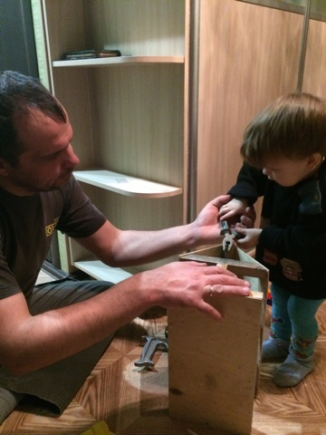
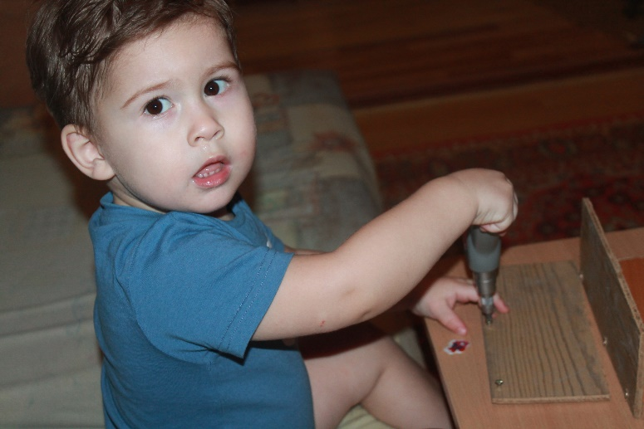

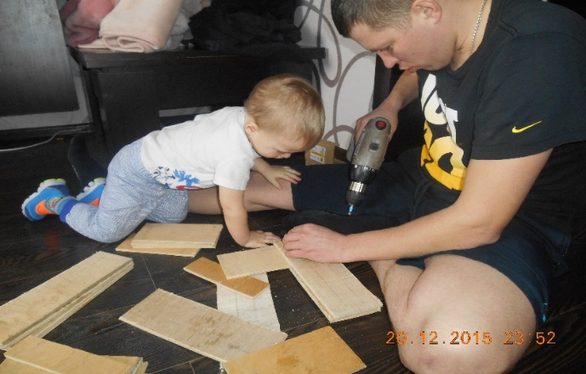

Посадка лука

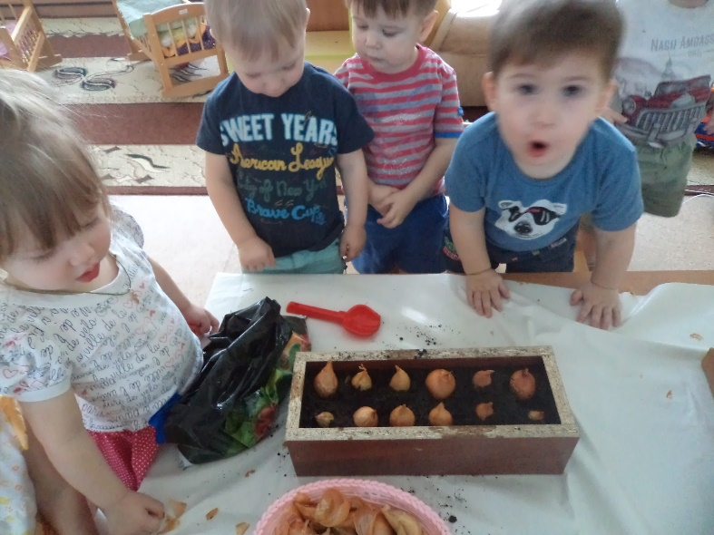
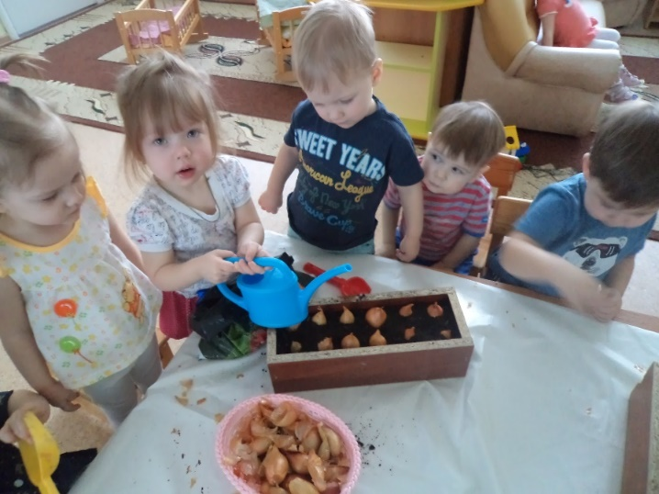

Через три недели
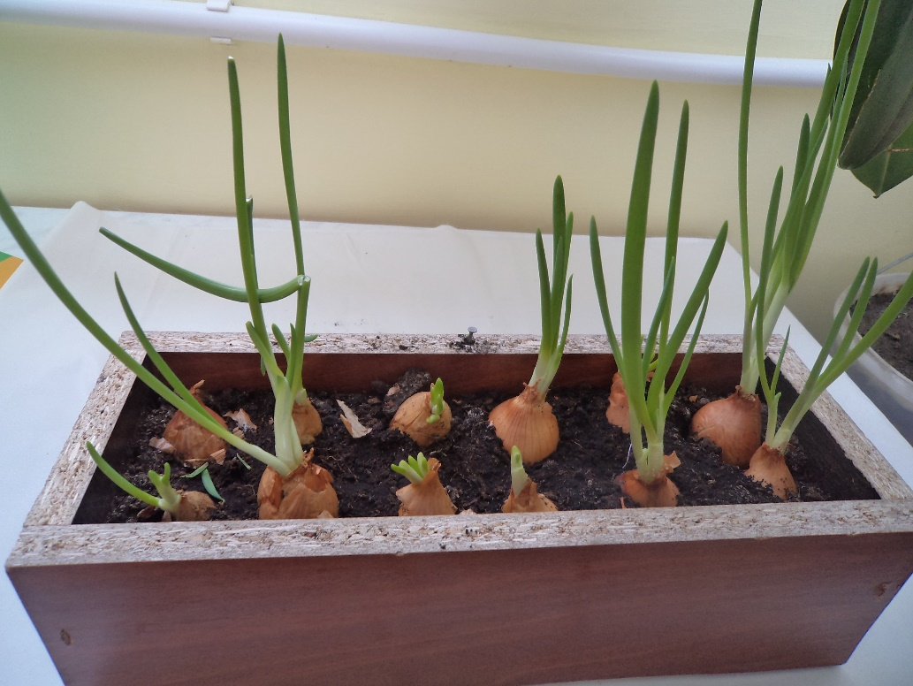

В завершении проекта мне бы хотелось выразить благодарность своим родителям, которые идут на помощь, участвуют, предлагают, как лучше сделать, и самое, главное, делают это от души и с добрыми чувствами и намерениями. Большое им спасибо за помощь в организации мини — проекта.
А детишки наши теперь знают, что дружить с луком надо всегда. С ним можно поиграть, полечить, витаминами угостить, с которым можно отправится в маленькое путешествие и послушать про него стихи, загадки и рассказы. На этом мы не заканчивает свой проект, мы будем продолжать его дополнять.

